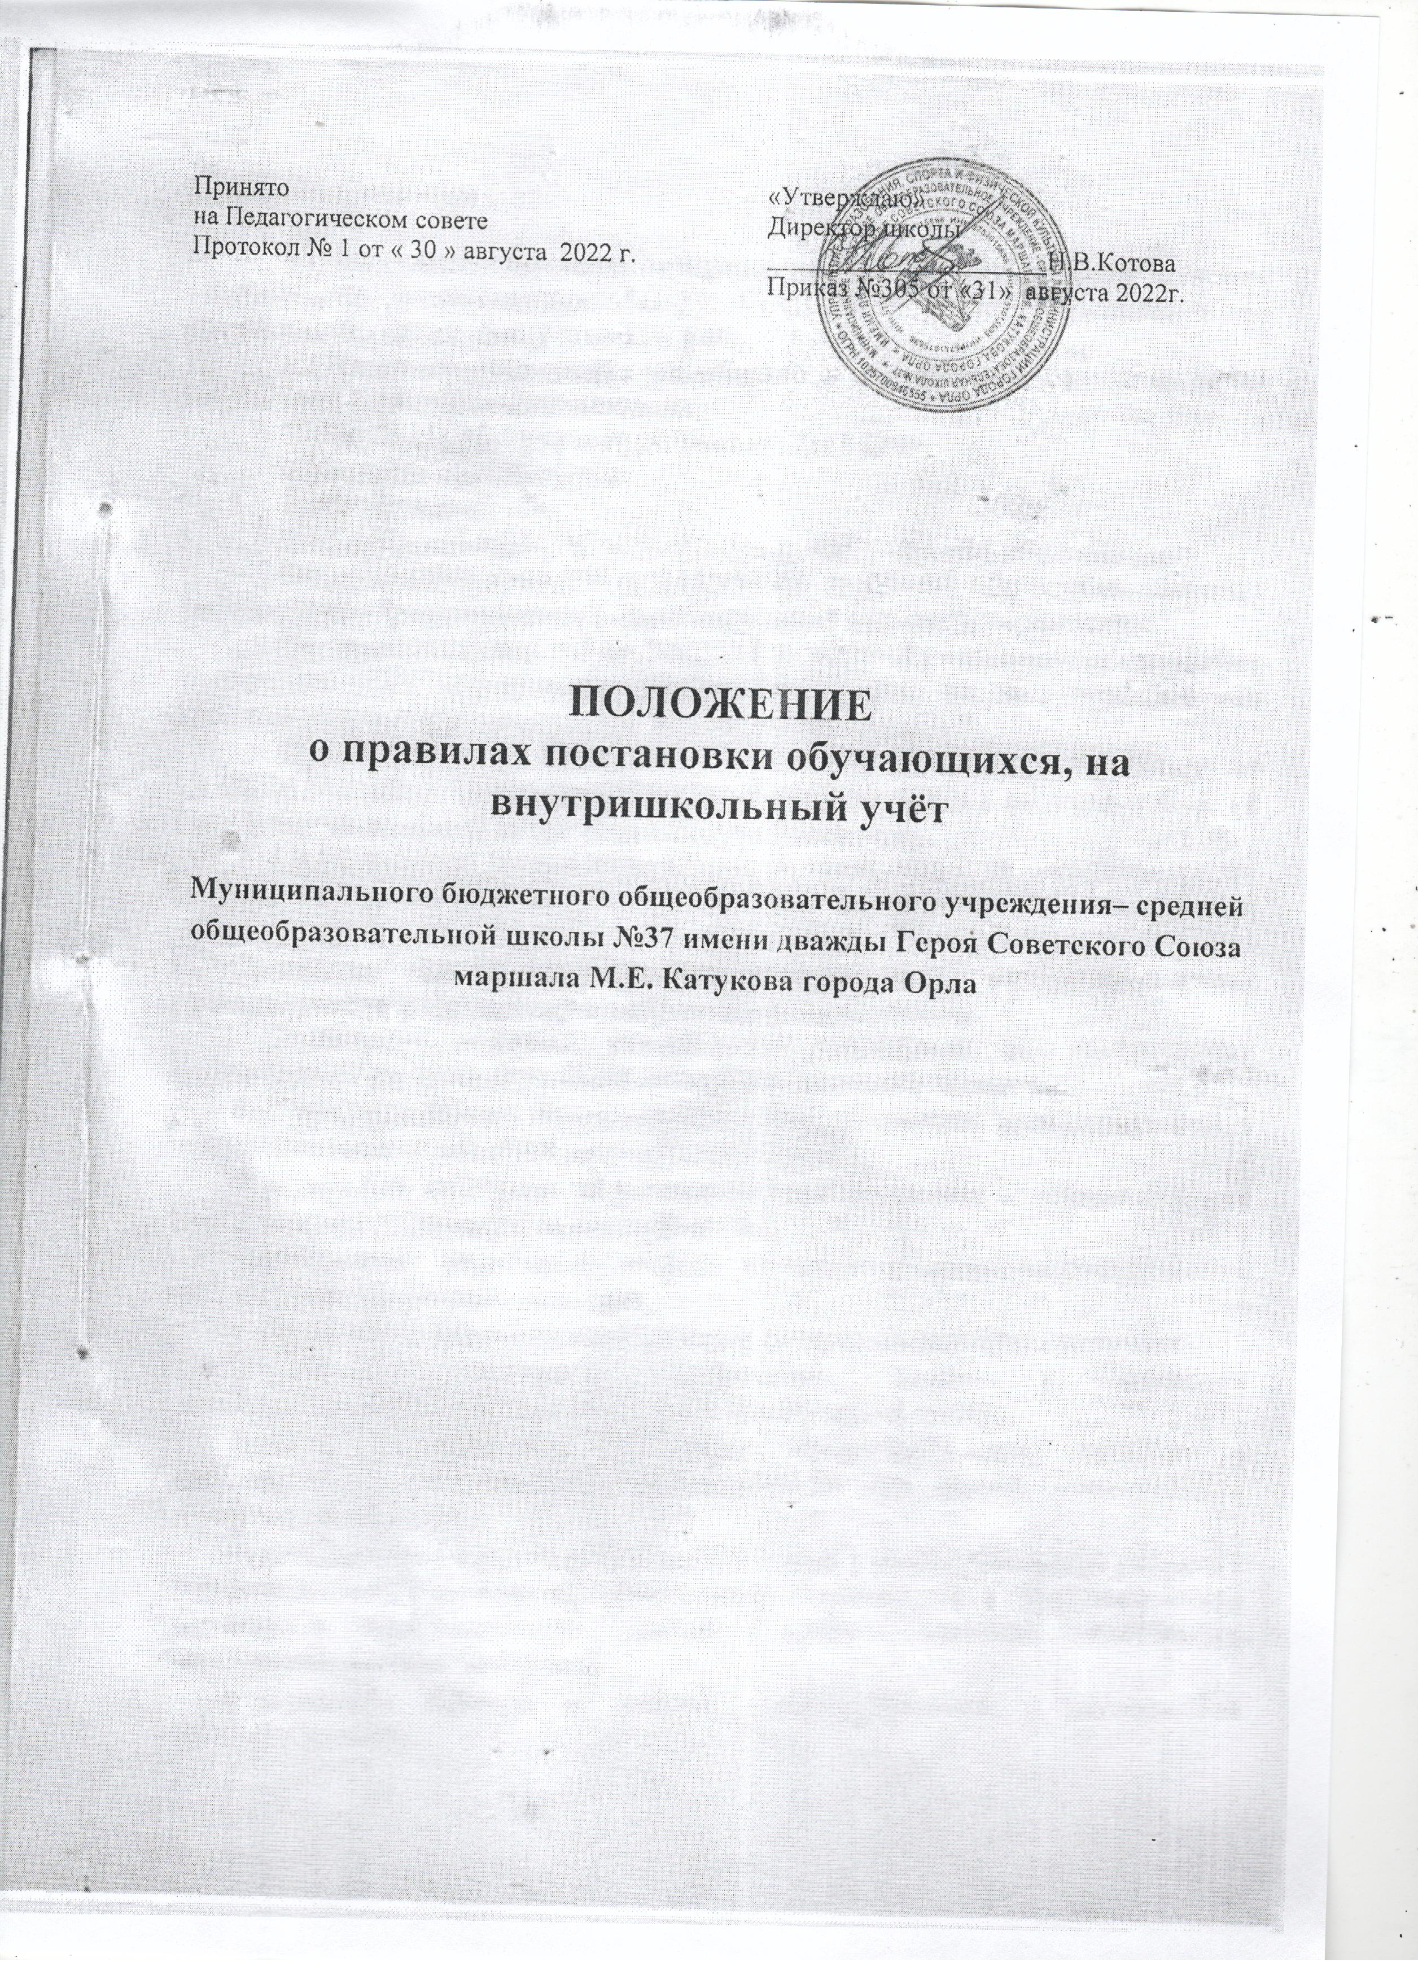

**Общие положения**

1.1.Настоящее положение определяет организацию постановки (снятия) обучающихся воспитанников МБОУ СОШ №37 (далее учреждение) на внутришкольный профилактический учёт.

1.2.Настоящее положение разработано в соответствии со следующими нормативно-правовыми документами:

-Конвенция ООН о правах ребёнка от 20.11.1989г.;

-Декларация прав ребёнка;

-Конституция.;

-Федеральный закон РФ от 29.12.2012г. №273-ФЗ «Об образовании»;

-Федеральный закон РФ от 24.06.1999г. №120-ФЗ «Об основах системы профилактики безнадзорности и правонарушений несовершеннолетних»;

-Федеральный закон РФ от 30.12.2012г. №297-ФЗ «О внесении изменений в статьи 4 и 11 Федерального закона "Об основах системы профилактики безнадзорности и правонарушений несовершеннолетних»;

-Приказ министра образования Правительства Московской области от 21.05.2012г. №2307 «Об усилении контроля по учёту детей в возрасте от 6 до 18 лет, не обучающихся в образовательных учреждениях»;

1.3.Положение устанавливает порядок постановки на внутришкольный учёт, снятия с учёта обучающихся.

**2. Основные задачи деятельности учреждения по профилактике безнадзорности и правонарушений несовершеннолетних.**

Основными задачами деятельности учреждения по профилактике безнадзорности и правонарушений несовершеннолетних являются:

* предупреждение безнадзорности, беспризорности, правонарушений и антиобщественных действий несовершеннолетних;
* социальная адаптация обучающихся, воспитанников с ограниченными возможностями здоровья к жизни в обществе;
* обеспечение социальной защиты и медико-психолого-педагогической реабилитации несовершеннолетних;
* обеспечение защиты прав и законных интересов несовершеннолетних;
* обеспечение активного творческого досуга и занятости несовершеннолетних как в учебное, так и каникулярное время;
* работа с родителями (законными представителями), особенно с родителями, не выполняющими обязанности по содержанию, воспитанию и обучению своих детей;
* своевременное выявление и ранняя (с первых дней пребывания ребенка в образовательном учреждении) диагностика склонности к бродяжничеству, нарушениям норм поведения, ведущим к правонарушениям, употреблению алкоголесодержащих напитков;
* устранение причин и условий, способствующих к совершению правонарушений;
* профилактика физических, интеллектуальных и эмоционально-личностных перегрузок и срывов ребенка.
* Эти задачи осуществляются путём:

-выявления, учёта несовершеннолетних, уклоняющихся от учёбы, допускающих систематические нарушения Устава школы (опоздания, пропуски уроков без уважительных причин, грубость в отношениях с учителями, персоналом школы, сверстниками, курение, порча имущества и т.д.), принятие мер воздействия к нарушителям и их родителям;

-выявления, учёта учащихся, допускающих правонарушения;

- выявление и ведение учета семей, находящихся в социально опасном положении, и оказание им помощи в обучении и воспитании детей;

-организации и проведения мероприятий, направленных на формирование законопослушного поведения несовершеннолетних.

**3. Основные понятия.**

В Положении применяются следующие понятия:

***Профилактика безнадзорности и правонарушений обучающихся*** – система социальных, правовых и педагогических мер, направленных на выявление и устранение причин и условий, способствующих безнадзорности, правонарушениям, антиобщественным действиям обучающихся, осуществляемых в совокупности с индивидуальной профилактической работой с обучающимися и семьями, находящимися в социально опасном положении.

***Индивидуальная профилактическая работа*** – деятельность по своевременному выявлению обучающихся и семей, находящихся в социально опасном положении, а также по их социально-педагогической реабилитации и (или) предупреждению совершения ими правонарушений и антиобщественных деяний.

***Несовершеннолетний, находящийся в социально опасном* *положении******(«группа риска»****)*– обучающийся образовательного учреждения, который вследствие безнадзорности или беспризорности находится в обстановке, представляющей

опасность для его жизни или здоровья либо не отвечающей требованиям к его воспитанию или содержанию, либо совершает правонарушение или антиобщественные деяния.

***Семья, находящаяся в социально опасном положении (неблагополучная семья)*** – семья, имеющая обучающегося, находящегося в социально опасном положении, а также семья, где родители (законные представители) обучающегося не исполняют своих обязанностей по его воспитанию, обучению и (или) содержанию и (или) отрицательно влияют на его поведение либо жестоко обращаются с ним.

***Учет в образовательном учреждении обучающихся и семей, находящихся в социально опасном положении*** (далее «внутришкольный учет») - система индивидуальных профилактических мероприятий, осуществляемая образовательным учреждением в отношении обучающегося, воспитанника и семей, находящихся в социально опасном положении, которая направлена на:

- предупреждение безнадзорности, правонарушений и других негативных проявлений в среде обучающихся;

- выявление и устранение причин и условий, способствующих безнадзорности и правонарушений обучающихся;

- социально-педагогическую реабилитацию обучающихся и семей, находящихся в социально опасном положении

### 4. Основания и порядок постановки (снятия) на внутришкольный учетобучающихся, воспитанников и семей, находящихся в социально опасном положении

4.1. Постановка на внутришкольный учет носит профилактический характер и является основанием для организации индивидуальной профилактической работы.

4.2. На внутришкольный учет ставятся **обучающиеся:**

- не посещающие или систематически пропускающие без уважительных причин учебные занятия в образовательных учреждениях;

- занимающиеся бродяжничеством или попрошайничеством;

- совершившие противоправные действия и неоднократно нарушившие Устав учреждения и Правила поведения для обучающихся, ;

- склонные к употреблению наркотических средств или психотропных веществ без назначения врача либо других психоактивных веществ;

- причисляющие себя к неформальным объединениям и организациям антиобщественной направленности;

- состоящие на учете в подразделении по делам несовершеннолетних и районной комиссии по делам несовершеннолетних и защите их прав.

4.3.На внутришкольный учет также могут быть поставлены обучающиеся, возвратившиеся из специальных учебно-воспитательных учреждений или воспитательных колоний.

4.4.Постановка (снятие) обучающихся на внутришкольный учет осуществляется решением заседания Совета профилактики МБОУ СОШ №37 г.Орла (далее Совета профилактики).

4.5.Для обсуждения на Совете профилактики должны быть представлены следующие документы:

* 1. заявление классного руководителя (с обоснованием причин для постановки обучающегося, воспитанника на внутришкольный учет) о постановке (снятии) обучающегося, воспитанника на внутришкольный учёт или докладная записка (приложение 1);
  2. краткая характеристика на обучающегося.

4.6.На каждого обучающегося, поставленного на внутришкольный учет:

- формируется папка состоящая из материалов по индивидуальной профилактической работе;

- фиксируется вся проведенная работа с обучающимся и с семьей, в том числе с привлечением правоохранительных органов, органов социальной защиты, опеки и попечительства.

4.7. На внутришкольный учёт «неблагополучная семья» ставятся семьи, в которых родители (законные представители):

- не исполняют обязанностей по воспитанию, обучению и (или) содержанию своих детей;

- злоупотребляют наркотиками и спиртными напитками;

- отрицательно влияют на поведение несовершеннолетних, вовлекают их в противоправные действия (преступления, бродяжничество, попрошайничество, проституцию, распространения и употребления наркотиков, спиртных напитков т.д.);

- допускают в отношении своих детей жестокое обращение и насилие.

4.8. На внутришкольный учет ставятся семьи, имеющие детей, находящихся в социально опасном положении и состоящих на учете в государственном образовательном учреждении, а также семьи, состоящие на учете в органах внутренних дел, социальной защиты населения, районной комиссии по делам несовершеннолетних и защите их прав.

4.9.Постановка семьи на внутришкольный учет осуществляется решением Совета профилактики на основании представления (заявления и служебной записки) классного руководителя. При необходимости к представлению приобщается информация из органов внутренних дел, социальной защиты населения, опеки и попечительства, районной комиссии по делам несовершеннолетних и защите их прав.

4.10.В представлении должны быть обоснованы причины постановки (снятия) семьи на внутришкольный учет, акт обследования материально-жилищных условий.

4.12. Кроме того, с внутришкольного учета снимаются обучающиеся, воспитанники и семьи:

-обучающиеся, воспитанники, не нарушающие нормы поведения в течение учебного года;

- окончившие школу;

- сменившие место жительство или перешедшие в другое образовательное учреждение;

- направленные в специальное учебно-воспитательное учреждение, а также по другим объективным причинам.

4.13. На каждую семью, состоящую на внутришкольном учете, классным руководителем формируется папка.

**5. Организация индивидуальной профилактической работы с обучающимся, воспитанником и с семьёй, состоящими на внутришкольном учёте.**

5.1.Классный руководитель составляет план индивидуальной профилактической работы с обучающимся, воспитанником и с семьей.

5.2.Социальный педагог координирует совместную профилактическую работу с обучающимся, воспитанником и с семьёй специалистами и педагогами школы, с участием сотрудников органов внутренних дел, социальной защиты населения, опеки и попечительства.

5.3. Социальный педагог осуществляет сверку данных об обучающихся, воспитанниках и семьях, состоящих на учете в органах внутренних дел и социальной защиты населения, районной комиссии по делам несовершеннолетних и защите их прав.

**7. Ответственность и контроль за ведением внутришкольного** **учета** **обучающихся, воспитанником и семей, состоящих на внутришкольном учёте.**

7.1.Ответственность за организацию ведения внутришкольного учета, оформление соответствующей документации, а также за взаимодействие с другими органами и учреждениями системы профилактики безнадзорности и правонарушений несовершеннолетних возлагается приказом директора на социального педагога, а непосредственное ведение учета – на классного руководителя.

7.2.Социальный педагог:

- оказывает организационно-методическую помощь классным руководителям в ведении внутришкольного учета;

- ведет анализ условий и причин негативных проявлений среди обучающихся и определяет меры по их устранению;

- формирует банк данных государственного образовательного учреждения об обучающихся и семьях, находящихся в социально опасном положении;

- готовит соответствующую информацию о деятельности государственного образовательного учреждения по профилактике безнадзорности и правонарушений обучающихся.

***Приложение 1***

В Совет профилактики

МБОУ-СОШ №37

**ПРЕДСТАВЛЕНИЕ**

**НА ПОСТАНОВКУ ОБУЧАЮЩЕГОСЯ, НА ВНУТРИШКОЛЬНЫЙ УЧЕТ**

Фамилия _____________________ имя ________________ отчество ____________________,

___________год рождения, обучающегося ______ класса

за _____________________________________________________________________________

_______________________________________________________________________________

_______________________________________________________________________________

а также по представлению ________________________________________________________

*(ПДН МВД, КДН и ЗП, органов социальной защиты, опеки (попечительства)*

считаем необходимым ______________________обучающегося ______класса ____________

_______________________________________________________________________________

*(Ф.И.О.)*

поставить на внутришкольный учет обучающихся, находящихся в социально опасном положении.

Заместитель директора по ВР ____________________________

Классный руководитель ________________________________

"____" _____ 20___г.

В Совет профилактики

МБОУ-СОШ №37

**ПРЕДСТАВЛЕНИЕ**

**НА ПОСТАНОВКУ НА ВНУТРИШКОЛЬНЫЙ УЧЕТ СЕМЬИ**

Социальный статус ________________________________________________________________

*(полноценная, многодетная, одинокая мать/отец, малообеспеченная, опекунская)*

Мать ____________________________________________________________________________

*(Ф.И.О.)*

Отец ____________________________________________________________________________

*(Ф.И.О.)*

Опекун (попечитель)_______________________________________________________________

*(Ф.И.О.)*

Адрес фактического проживания ____________________________________________________

Адрес регистрации ________________________________________________________________

Имеются дети ____________________________________________________________________

*(имя, год рождения, где обучается или работает (не работает)*

За ______________________________________________________________________________

_________________________________________________________________________________

*(причины постановки на внутришкольный учет)*

а также по представлению__________________________________________________________

*(ПДН МВД, КДН и ЗП, органов социальной защиты, опеки (попечительства)*

считаем необходимым семью ____________________________________________поставить на

внутришкольный учет семей, находящихся в социально опасном положении.

Заместитель директора по воспитательной работе

Классный руководитель

"____" _____ 20___г.